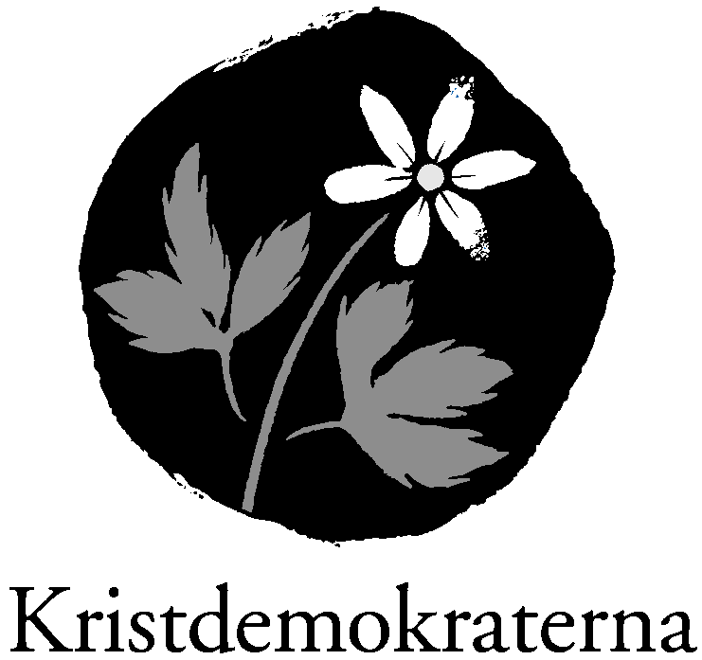


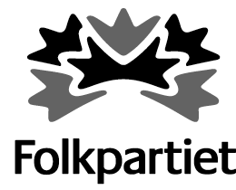

YRKANDE

Kultur- och fritidsnämnden

2015-03-23

Ärende 1: Svar på medborgarförslag – Önskar ytterligare en dag för kvinnobad i Fittjabadet för kvinnor och flickor i alla åldrar (KOF/2014:246)

Till att börja med måste vi först ifrågasätta varför ett medborgarförslag från en aktiv miljöpartistisk politiker med förtroendeuppdrag i kommunen har beretts i vanlig ordning? Bör inte initiativ från majoriteten snarare komma i formen av ordförandeförslag? Eller möjligen som enskild partimotion?
Vi kan inte heller ställa oss bakom medborgarförslaget som sådant. Vi vill inte utöka badtiderna för kvinnor då vi anser att den här typen av förslag riskerar att få en negativ effekt på jämställdheten mellan kvinnor och män. Därutöver rimmar den här typen av förslag illa med vår strävan att motverka patriarkala strukturer. Kvinnor och män ska kunna delta i samhället på lika villkor. Samma jämställdhetsprinciper bör gälla för alla, oavsett bakgrund eller trosuppfattning. Vi kan inte ställa oss bakom förslag som innebär särregler för vissa. Botkyrka kommuns interkulturella strategi utgår ifrån MR-perspektiv, jämställdhet och demokrati. Detta ska vi inte frångå.
Vi undrar därför hur det kommer sig att de tre ”feministiska” partierna i majoriteten, S+V+MP, inte lyfter det resonemanget när det kommer till ex. separata badtider, enstaka tjejkvällar på fritidsgårdar o.s.v.? Handlar det om att majoriteten inte ser vissa effekter kring jämställdheten av de förslagen? Ser man inte att dessa kan vara en del av de patriarkala strukturerna?

I en av tjänsteskrivelserna som rör frågan om separata badtider så framgår det att det visst ses mellan fingrarna att alla elever ska lära sig simma under ordinarie lektionstid. På det sättet frångås skolförordningen när vissa elever får lära sig simma under sommaren istället. Detta tyder på att kommunen måste se över varför detta tillåts.
Vi diskuterar och debatterar ofta kring hur vi kan bättre svara upp till ett mer jämlikt nyttjande av de kommunala resurserna och där vi samfällt är överens med majoriteten att vi måste även satsa pengar på kvinnor och flickors aktiva fritid.

De flesta partier har varit pådrivande krafter i flera år, mot patriarkala strukturer, mot förekomsten av hedersnormer, mot segregation, för jämställdhet och likabehandling. Det kommer vi fortsätta att vara.

Vi föreslår Kultur- och fritidsnämnden

att avslå medborgarförslaget.

Yusuf Aydin (KD) Märta Engelberth-Fridell (M)
Kjell Sjöberg (TuP)

Jag instämmer i ovanstående yrkande såsom ett särskilt yttrande.

Sofia Johansson (FP)

